- flexDirection : row | column
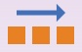 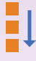
row: hiển thị các item theo hàng ngang
column: hiển thị các item theo hàng đứng
- flexWrap: wrap | nowrap
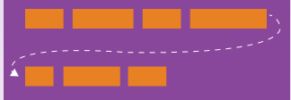
wrap: Giữ độ rộng của item item phía sau rớt dòng
nowap: Tự động bóp độ rộng của item nằm trên cùng 1 hàng
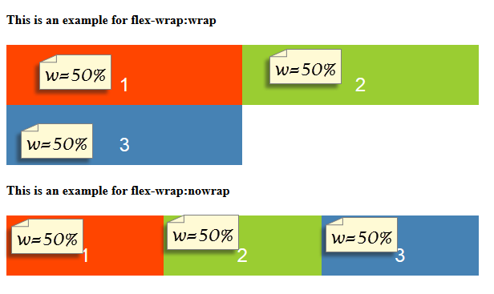
- Flex: 1
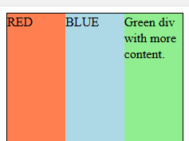 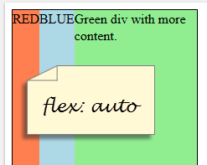
Làm cho các item có độ rộng cao bằng nhau
- justifyContent: flex-start, flex-end, center, space-between, space-around
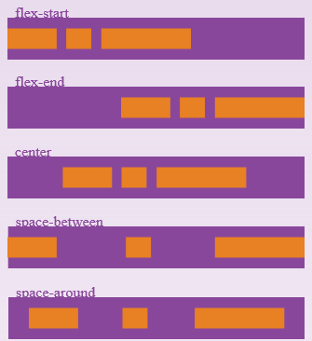
- alignItems: flex-start, flex-end, center, stretch
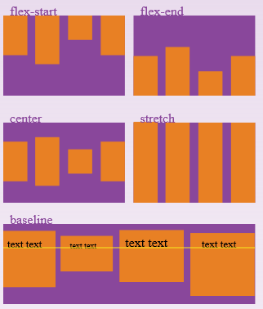
- alignSelf: auto, flex-start, flex-end, center, stretch
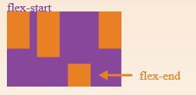
- position: absolute, relative

